ГУАП
КАФЕДРА № 42
ОТЧЕТ
ЗАЩИЩЕН С ОЦЕНКОЙ
ПРЕПОДАВАТЕЛЬ
доцент |  |  |  | Н.В. Богословская
должность, уч. степень, звание |  | подпись, дата |  | инициалы, фамилия

ОТЧЕТ О ЛАБОРАТОРНОЙ РАБОТЕ №2

по курсу: Большие данные
РАБОТУ ВЫПОЛНИЛ
СТУДЕНТ гр. № | 4321 |  |  |  | Г.В. Буренков
 |  |  | подпись, дата |  | инициалы, фамилия

Санкт-Петербург 2026

1 Цель работы
Изучение интерфейса и базовых компонентов среды Loginom.

2 Задание
  - Для набора данных Чеки.txt реализуйте поиск ассоциативных правил с помощью компонента Loginom Ассоциативные правила.
  - Для сгенерированного набора правил выполните интерпретацию, т.е. определите полезные, тривиальные и непонятные правила.
  - Обоснуйте практическую ценность каждой группы правил вычисленными показателями. В отчете приведите обоснования вашей классификации.
  - Разработайте визуальные отчеты пользователю для изучения каждой группы правил.

3 Ход выполнения задания
Сперва была построена схема для выполнения первых двух пунктов, представленная на рисунке 1.

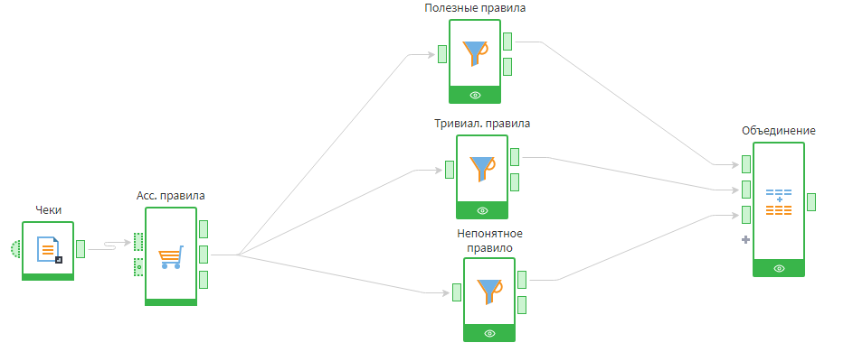
Рисунок 1 – Схема выполненного задания.
В данном случае идентификатор транзакции (например, номер чека) назначается дискретным полем, которое группирует товары в общую потребительскую корзину. Столбец с наименованиями товаров (ITEM) выступает в роли элемента. Именно эта связка «Транзакция в Элемент» определяет логику поиска: алгоритм ищет закономерности не в плоском списке покупок, а внутри каждой корзины. Результат ассоциативных правил представлен на рисунке 2.
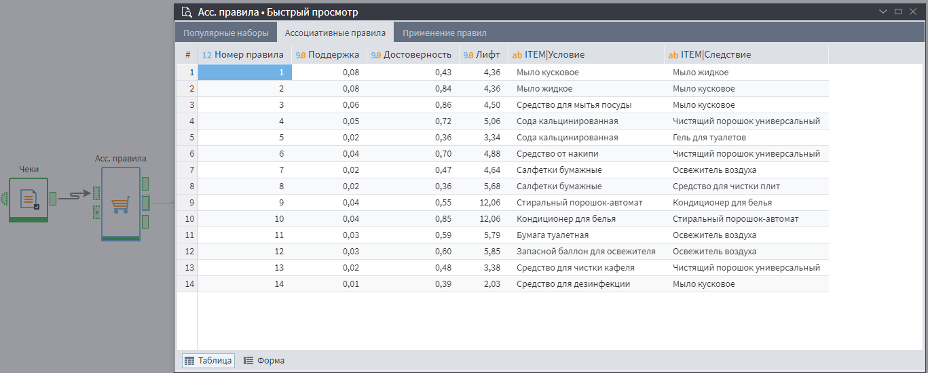
Рисунок 2 – Результат работы ассоциативного правила
Представленные настройки модуля задают пороговые значения ключевых метрик, отсеивающие статистически незначимые и случайные закономерности. Параметры поддержки (10-20%) ограничивают анализ наиболее репрезентативными наборами, исключая как редкие, так и слишком очевидные (сверхпопулярные) комбинации. Минимальная достоверность в 35% гарантирует, что правила обладают приемлемой прогностической силой. Ключевым фильтром выступает минимальный лифт = 1, который оставляет только правила с положительной связью, где появление условия действительно повышает вероятность появления следствия, отсеивая независимые события.
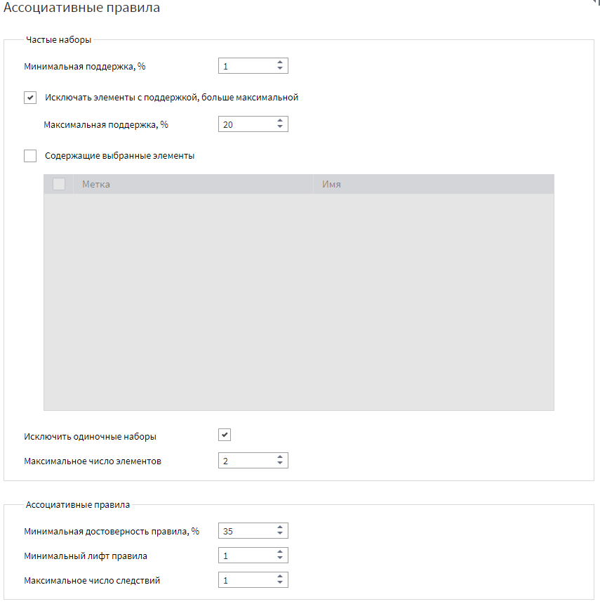
Рисунок 3 – Настройка набора правила

Следующие правила делятся на три подгруппы:
- Полезные: То, что реально помогает понять покупателей (неочевидные, но логичные связи).
- Тривиальные: Очевидные вещи, которые и так все знают (например, «пиво и чипсы часто берут вместе», грубо говоря, банальные).
- Непонятные: Странные правила, которые не имеют логического объяснения (например, «если купили унитаз, то купят йогурт»).
Для выделения практически значимых закономерностей были применены фильтры. Поддержка правил ограничена интервалом 0,02-0,04 (2-4%): такие значения достаточно высоки, чтобы правило не было редкой случайностью, но недостаточно велики, чтобы попасть в разряд тривиальных лидеров продаж. Достоверность в диапазоне 0,30-0,70 отсеивает как ненадежные правила (<30%), так и слишком жесткие детерминированные связи (>70%), которые зачастую оказываются тривиальными или технологическими. Ключевым критерием выступает лифт ≥ 3,00, что означает: вероятность совместной покупки как минимум втрое выше случайной. Дополнительное исключение интервала лифта 4,00-4,88 и ограничение <5,00 позволяет убрать выбросы, следовательно, правила с аномально высокой связью, которые могут оказаться артефактами или непонятными аномалиями, оставляя для анализа устойчивые и интерпретируемые закономерности. На рисунке 4 наглядно показан фильтр.
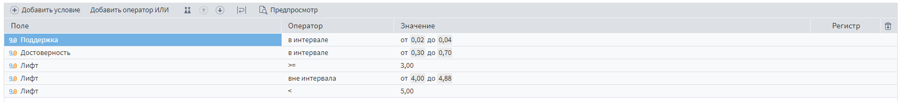
Рисунок 4 – Настройка набора полезных правил

Тривиальные правила отфильтрованы по высокой поддержке (>3%), они отражают часто встречающиеся, «лидерские» товары, и высокой достоверности (>80%) — это жесткие, почти обязательные связки. Такие сочетания очевидны, поэтому их практическая ценность минимальна. На рисунке 4 наглядно показан фильтр.
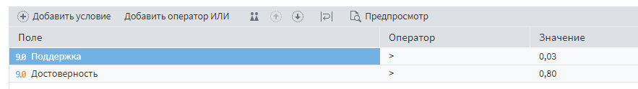
Рисунок 5 – Настройка набора тривиальных правил

Непонятные правила отобраны вручную по номерам (7, 8, 12) как аномальные - они статистически редки. На рисунке 4 наглядно показан фильтр.
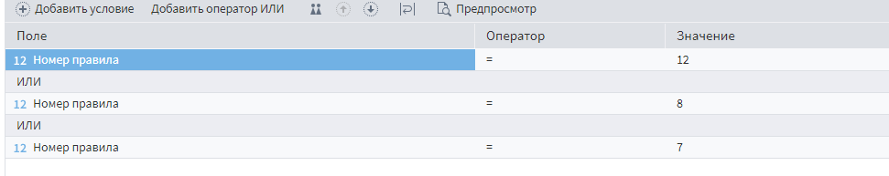
Рисунок 6 – Настройка набора непонятных правил

На рисунке 7 представлена финальная схема объединения отфильтрованных наборов ассоциативных правил. С помощью узла объединения выполнено вертикальное слияние трех предварительно отфильтрованных таблиц в единый набор. Все входные потоки имеют идентичную структуру полей (поддержка, номер правила, достоверность, лифт, условие и следствие).
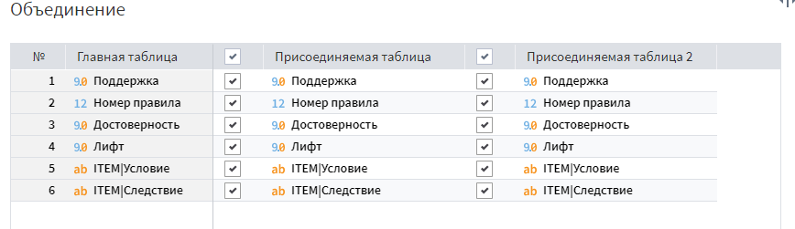
Рисунок 7 – Настройка объединения

В результате на рисунках 8-11 сформированы итоговые таблицы, содержащие 9 правил. На рисунках 12-13 визуальное представление.
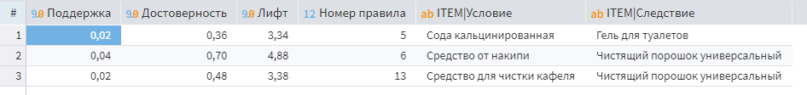
Рисунок 8 – Результат набора полезных правил
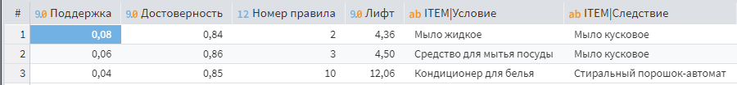
Рисунок 9 – Результат набора тривиальных правил
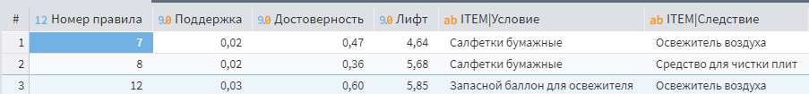
Рисунок 10 – Результат набора непонятных правил

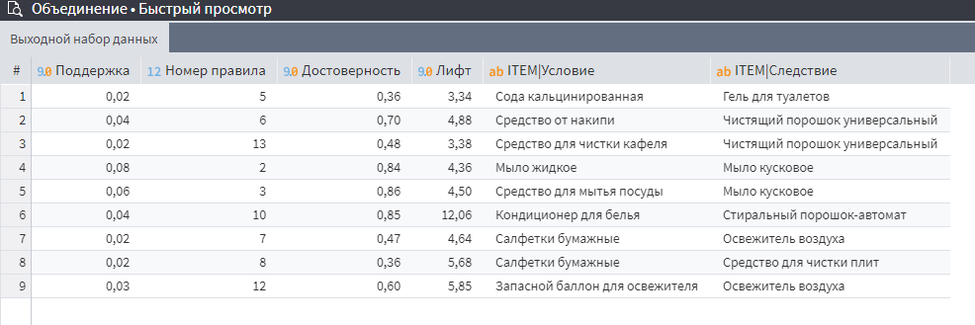
Рисунок 11 – Результат лабораторной работы после объединения

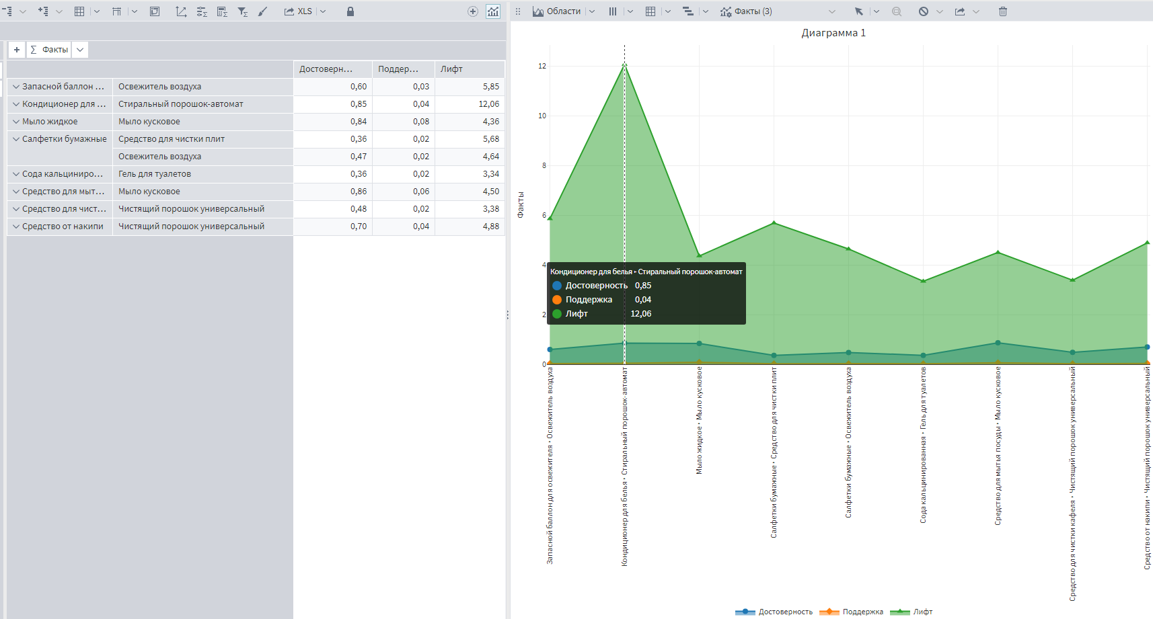
Рисунок 12 – Диаграммам результата работы с фильтрами по трем показателям

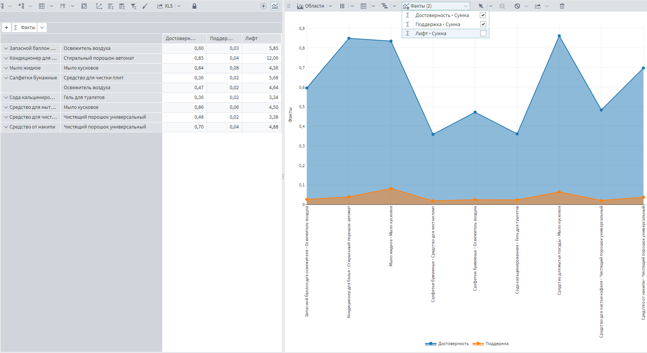
Рисунок 13 – Диаграммам результата работы с фильтрами по двум показателям

